Новый способ карбамоилирования L-аминокислот
Сеник В.С., Ховренко Е.В., Баула В.Ю.
Студент, 4 год обучения
Национальный исследовательский Томский политехнический университет, ИШНПТ, НОЦ Н.М. Кижнера, Томск, Россия
E-mail: vss72@tpu.ru
Карбамоиламинокислоты или уреидокислоты, состоящие из фрагмента мочевины и карбокси-группы, нашли широкое применение как в синтезе биологически активных соединений, так и в качестве лекарственных веществ [1].
Уреидокислоты обычно получают кипячением (до 48 ч., 60 – 94%) аминокислоты и цианата натрия в воде или длительным взаимодействием (140 ºС, 60 – 80%) аминокислот с мочевиной в водном растворе щелочи [2, 3].
Мы обнаружили, что смеси мочевины, KOH и аминокислоты образуют DES-подобные жидкие эвтектики при 55-60 ºС, в зависимости от соотношения компонентов. Данные смеси претерпевают очень быструю реакцию (5-15 мин.) с образованием карбамоиламинокислот и с полной конверсией исходных аминокислот (ТСХ).
Мы также впервые получили DES-подобные эвтектики KOH с аминокислотами и показали, что при добавлении к этим смесям мочевины проходят реакции карбамоилирования (рис. 1).
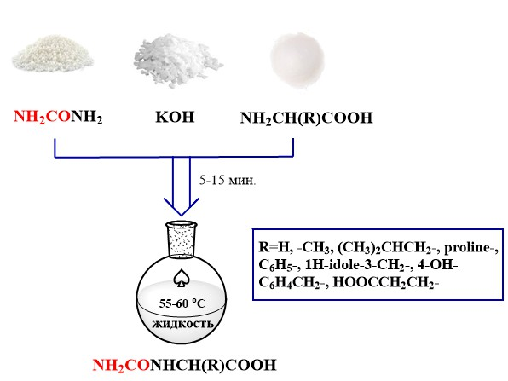
Рис. 1. Схема получения карбамоиламинокислот

Таким образом, найденный способ получения уреидокислот с использованием новой DES подобной системы, показывает намного более высокие скорости в сравнении с ранее известными методами. Причиной таких результатов может быть большая концентрация компонентов реакции.
Литература
- Deng, C., Wu, J. Functional polypeptide and hybrid materials: Precision synthesis via α-amino acid N-carboxyanhydride polymerization and emerging biomedical applications // Prog. Polym. Sci. 2014. Vol. 39. P. 330 – 364.
- Кравченко А.Н., Чикунов И.Е. Химия уреидокарбоновых и уреилендикарбоновых кислот // Успехи химии. 2006. № 3. С. 217-233.
- Verardo, G. Rapid and Efficient Microwave‐Assisted Synthesis of N‐Carbamoyl‐L‐amino // Synth. Commun. 2007. Vol.37. P. 1833 – 1844.

